- tłumacz w Szkole PSP nr 3 w Grodkowie
6.11.2015 r. przyczynił/a się do ustanowienia
nowego Rekordu Guinnessa
− „NAJWIĘKSZA LEKCJA GOTOWANIA ZDROWEGO ŚNIADANIA”
w ramach programu
„ŚNIADANIE DAJE MOC”,
będącego elementem edukacji zdrowotnej.
Ogólnopolskie bicie Rekordu Guinnessa
odbyło się w roku szkolnym 2015/2016.

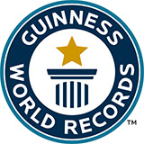
Pan/i Joanna Walorska

DYPLOM

